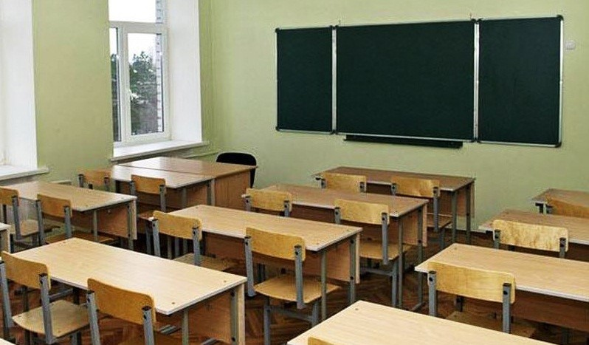

Итак, впереди весенние каникулы. Большую часть времени дети будут предоставлены сами себе, чаще находиться на улице, играть, прогуливаться. В это время взрослым следует задуматься над тем, как ребёнок будет проводить досуг во время каникул, провести с детьми беседы, разъяснив им правила безопасного поведения и поведения в различных экстремальных ситуациях, которые могут возникнуть с ними во время отсутствия взрослых.
В период школьных каникул не у всех родителей есть возможность организовать и постоянно контролировать досуг своих детей. Самыми распространенными «играми» детворы с наступлением теплых деньков становится разведение костров, а для подростков — баловство с сигаретами.
Играя со спичками, ребенок не понимает, каким страшным бедствием является пожар. Но об этом должны и обязаны постоянно помнить родители. Они в ответе за его действия. Не разрешайте разжигать детям газовые плиты, печи, включать электрические приборы.
Ни в коем случае не оставляйте детей без присмотра, храните спички и зажигалки в недоступных местах и помните, что Ваше внимание и бдительность позволят избежать огненных трагедий.
Объясните им, что шалость с огнем опасна для их жизни. Научите ребенка правильному поведению в случае возникновения пожара. При пожаре нужно сразу звонить в службу спасения на «01», с мобильного «112», позвать на помощь соседей и быстро эвакуироваться.
Общие правила поведения во время каникул
Каждый ребенок обязан знать несколько простых правил безопасности во время отдыха. Иначе каникулы могут обратиться неприятными последствиями. Так что небольшой список правил, зачитываемый учителями в последний день учебы, – это отнюдь не пустые слова. И каждый ученик должен быть с ним хорошо знаком. А для закрепления полученных знаний в школе, родители должны провести отдельно беседы с детьми о соблюдении мер безопасности.
- Правила пожарной безопасности. Объясните ребенку причины, по которым может возникнуть пожар, и его последствия. Выучите с детьми наизусть номера телефонов вызова экстренных служб: 01— «Служба спасения»; 02 — «Полиция»; 03 — «Скорая медицинская служба». Если у вашего ребенка есть сотовый телефон, то занесите в память мобильного номера вызовов экстренных служб («112»).
- Правила безопасного поведения с неизвестными ребёнку предметами. Объясните ребенку, что такое легковоспламеняющиеся, колющие, режущие, взрывоопасные и огнестрельные предметы и какие опасности они несут. Расскажите о том, что нельзя их поднимать, разбирать и играть с ними, если вдруг ребёнок обнаружит что-то подобное на улице.
- Правила безопасности в быту. Дети должны знать о том, что без присмотра взрослых нельзя принимать лекарственные препараты, пользоваться не освоенными ими ранее электроприборами. Взрослые также должны позаботиться и о том, чтобы строительные инструменты, такие как дрели, пилы, ножовки и т.п. хранились в недоступных для ребёнка местах.
«01» или «112» 8-813-70-40-829
ПОМНИТЕ! Только строгое соблюдение правил пожарной безопасности может предупредить пожары и не допустить больших материальных затрат!

